课题：方程的意义
指导者及单位：李惠萍 昆明市教育科学研究院
执教者及单位：巫裴 昆明市西山区丹霞路小学
一、教材分析
1. 学习内容：义务教育教科书五年级上册第五单元方程的意义
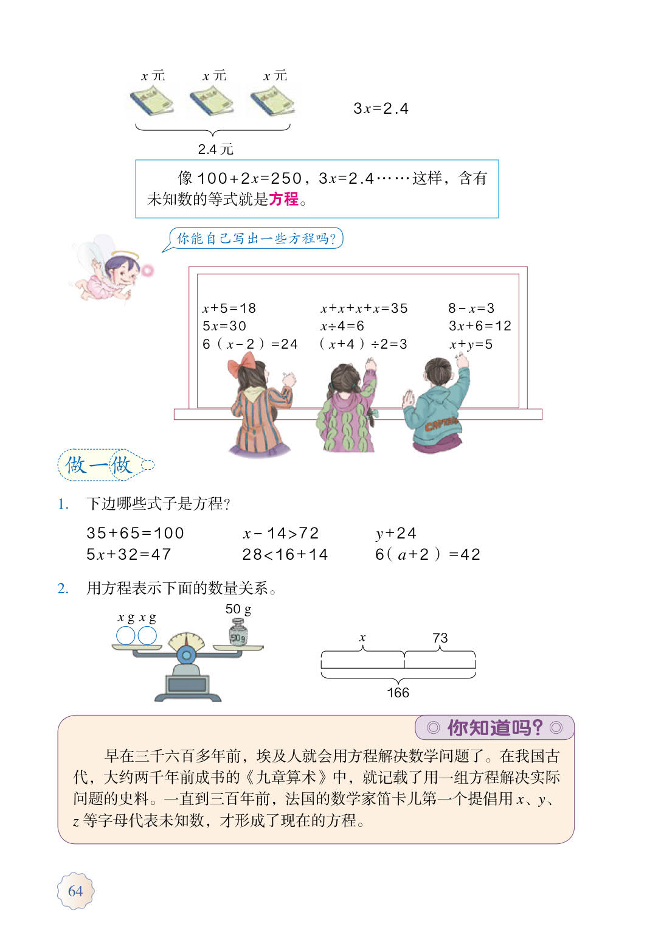
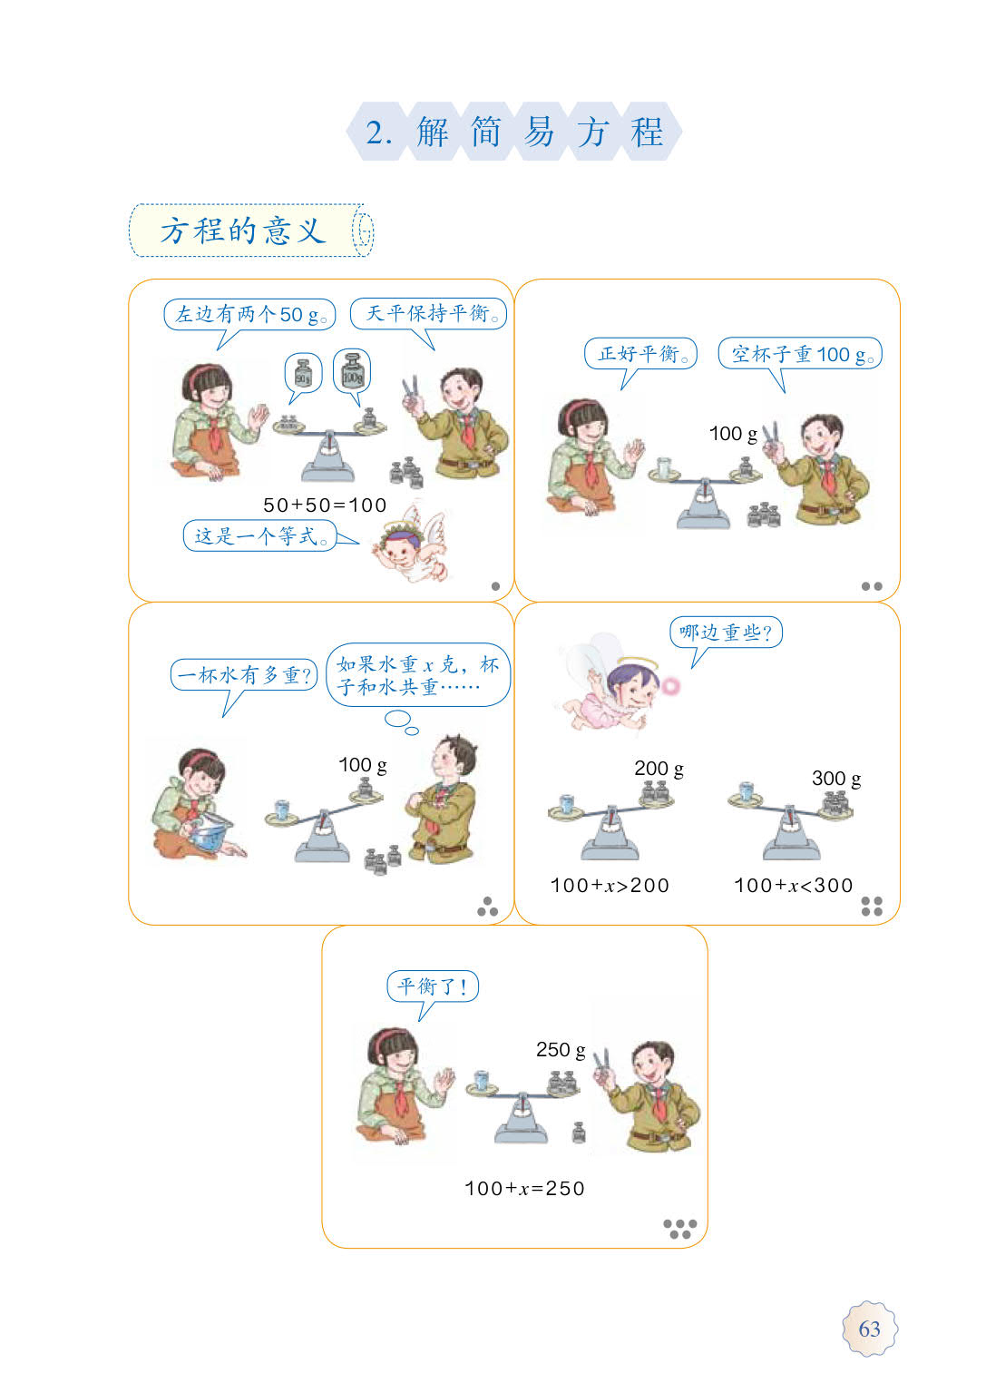

2. 学习要求：
（1）采用连环画的形式，通过天平演示，认识什么是方程。
（2）对未知数、等式、方程的重要价值的理解。

二、学情分析
本册教材在“简易方程”单元正式教学有关代数的初步知识。从算术到代数是人们对现实世界的数量关系认识的一次飞跃， 也是数学思想方法的一次突破。在学习了用字母表示数之后引入方程概念，为后面的解方程打下基础。在小学阶段让学生学习一些代数初步知识，学习用代数的方法解决问题，不仅有助于巩固和加深理解所学的算术知识，同时可以促进抽象逻辑思维能力的发展，使学生发现和提出问题、分析和解决问题的能力，以及思维的灵活性提高到一个新的水平。

三、教学目标
1. 通过学生自学、自演五幅连环画的过程，发现未知量与已知量之间的等量关系。
2. 在学生演绎过程中，逐步讨论、对比，初步抽象概括方程的意义。
3. 在演绎辨析中加强对未知数重要价值的理解，渗透方程思想。

四、教学准备
教具：砝码图、水杯图等。

五、教学过程
（一）提出问题，激发兴趣
观看影片《数学的故事》——方程。提出问题：你们对方程有什么认识或理解呢？或者还想知道什么？
【设计意图】通过介绍方程的短视频，引出“方程”一词，激发对新知识的进一步探索的欲望。

（二）创设情境，体验感知
1. 谈话引导，对比激趣。
方程这节课在整个小学数学里具有特殊的意义，是和以前学的数学知识大不相同的，所以教材编写得也特别不一样，是用“连环画”的形式呈现的，告诉了我们方程的意义是什么？
【设计意图】根据教材编排，开门见山，为什么用“连环画”的形式呈现例题，激发探索兴趣，产生学习动机。
2. 独立看书，思考原理。
自主看书研究“五幅连环画”中告诉了我们什么知识？
【设计意图】在产生探索欲望时，进行独立思考，用已学知识初步感受等量关系。
3. 演绎发问，数学表达
学生逐一演绎五幅连环画，用数学式表达各幅连环画要表达的数量关系。
【设计意图】在演绎中观察提问，沟通已知量和未知量的等量关系，初步建立代数思维。

（三）分类研究，抽象归纳
1. 对列出的数学表示式进行分类讨论。对比辨析，抽象归纳出“方程”及其意义。
平衡：50+50=100，
一个空杯子=100
水＋杯子>100
x＋100>200
x＋100<300
x＋100=250
看图对一系列问题的进行思考回答“100指谁？x指谁？250指什么？中间用“=”对不对？”“为什么要把砝码换来换去？为什么一定要让天平两边相等？”引出对方程意义的理解：“方程，是为了求未知数，在已知数和未知数之间建立起一组等式关系。”
【设计意图】通过对数学表达式的对比，发现只有在已知数和未知数之间建立起等式关系，才能确定未知数是多少，初步感知方程的意义。
2. 进行方程的判断练习。
3. 看图列方程。
4. 小结：等式和方程之间有什么关系？

（四）辨析对话，深入理解
出示同学的思考，为什么这么简单的问题还需要列出方程求解呢？引发思考。
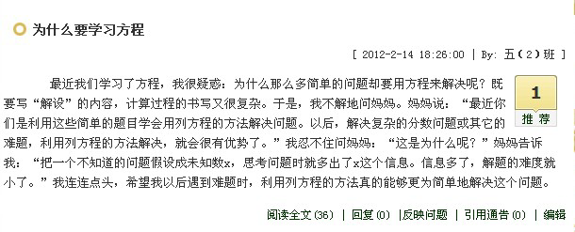
【设计意图】通过同学的疑惑，引发对方程应用的思考。

五、联系生活，应用提升
通过今天的复习，你印象深刻的是什么？
【设计意图】通过回顾上课的探索过程，理解方程的本质含义，引导学生进入代数的大门。

六、板书设计
方程的意义

平衡 50+50=100， 等式
一个空杯子=100
不平衡 水＋杯子>100
x＋100>200 不等式
x＋100<300
平衡 x＋100=250 等式，方程
方程，是为了求未知数，在已知数和未知数之间建立起一组等式关系。

